Søndagens åbning af O-ringen 2024 på havnen i Oskarshamn var et tilløbsstykke. Vi forstod ikke meget af det, der blev sagt, men der var godt nok mange mennesker. I stedet fandt vi et ishus, mens vi ventede på Bagheera-staffetten.

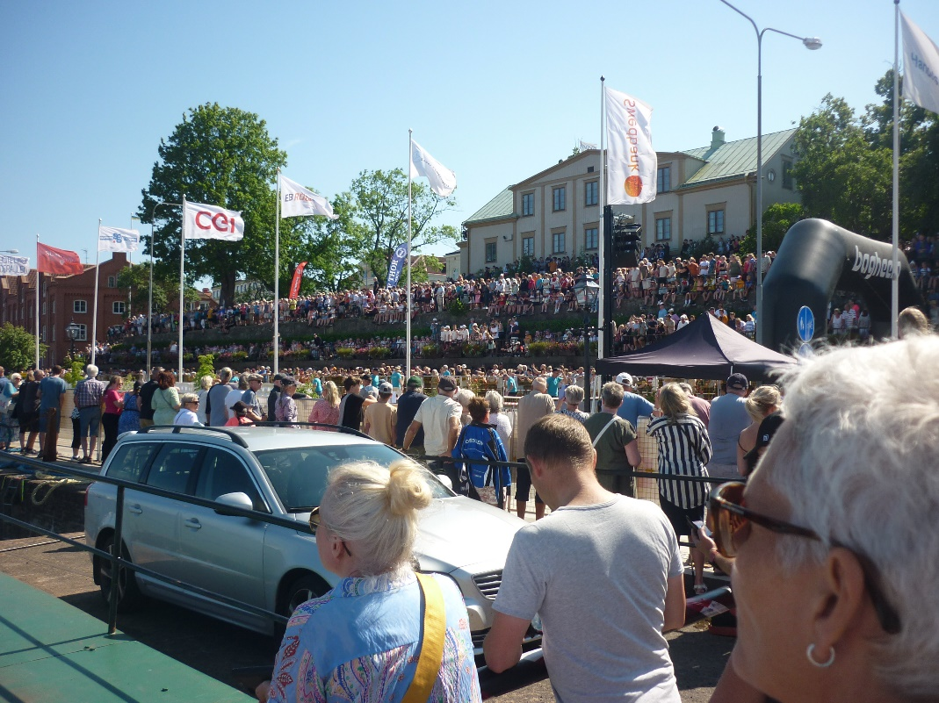

Der var 206 stafethold bestående af D16, H14 eller mindre, D14 eller mindre og H16.

Det var vildt at se dem styrte ud af startboksen og op ad gaden. Det hele var afgjort på 45 minutter, dvs. nogen ventede dog længere. Da vindernes sidste mand løb i mål, overhalede han førsteløberen fra det langsomste hold på vej ind mod mål.

Mandag startede de rigtige løb så. Vi skulle med bus ind i land. 45 minutters køretur blev det til, så en vandring ind til stævnepladsen og derefter 1,5 km ud til start.

Det med busserne er en vild logistik. Der kører 21 sæt ’a 5 busser i pendulfart fra kl. 6 morgen til de sidste er kørt tilbage mellem 17 og 18.

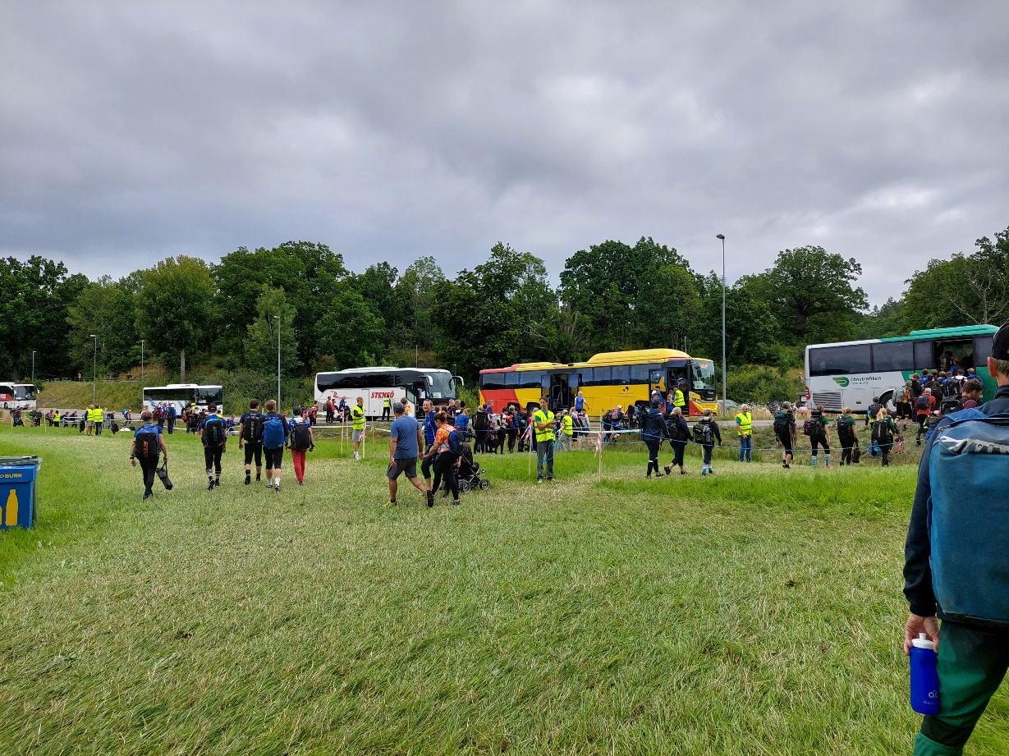

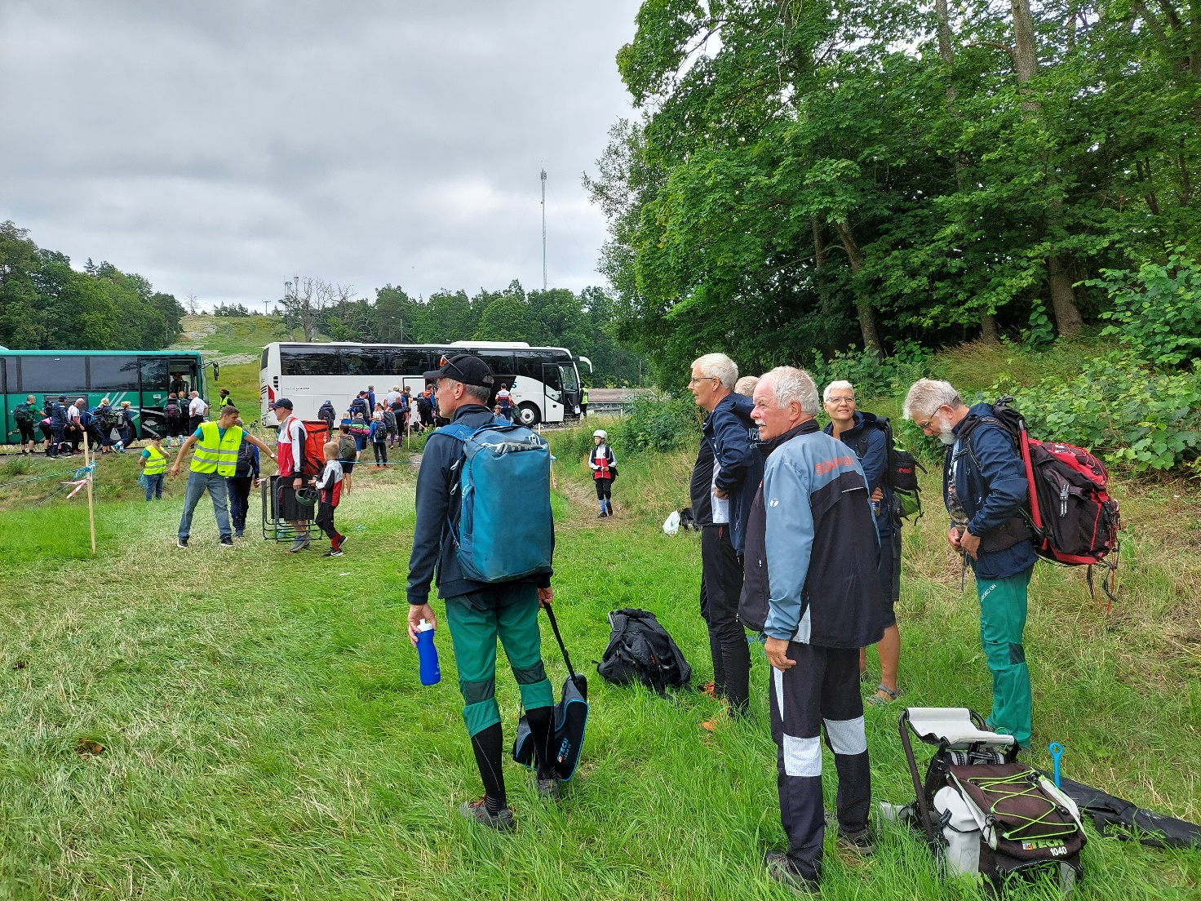

Starterne er også en større logistik. Vi er delt på 8 starter afhængigt af alder og om det er normal, kort eller mellemsvær bane.

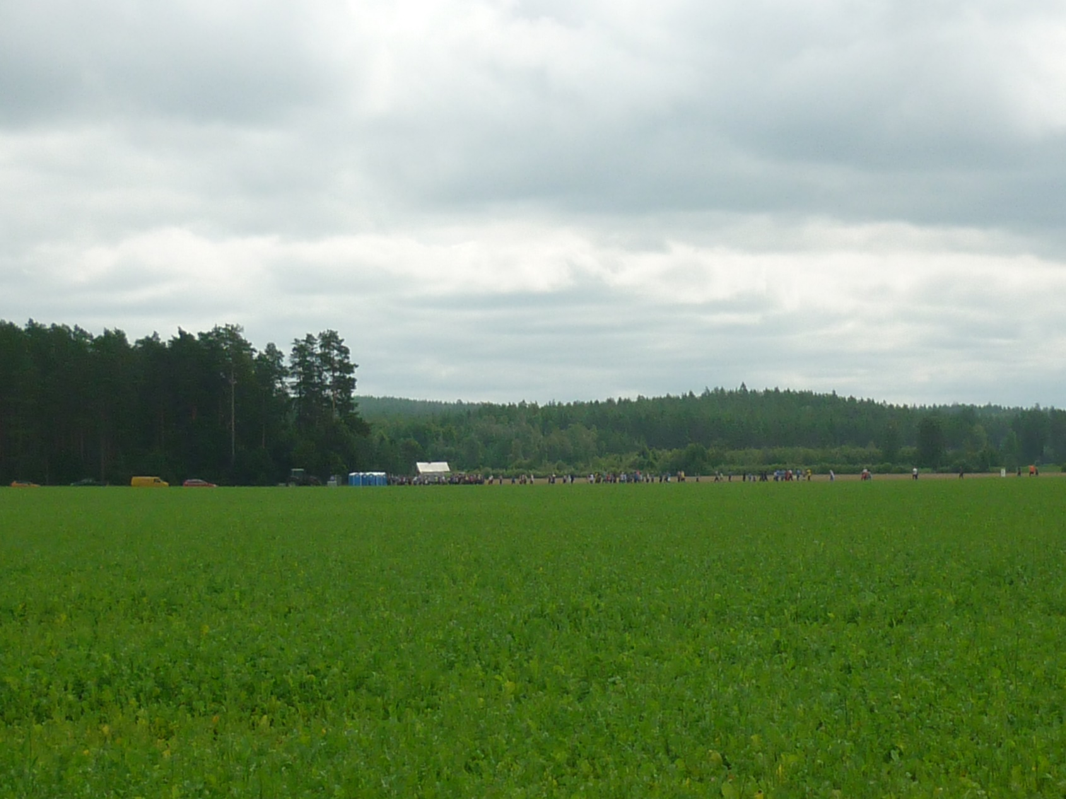

Første etape var svær. Vi gik og gik til start over helt flade marker, men så snart vi havde forladt startposten var der højder, klipper, sten, moseområder og grøfter. Og det var høje højder.

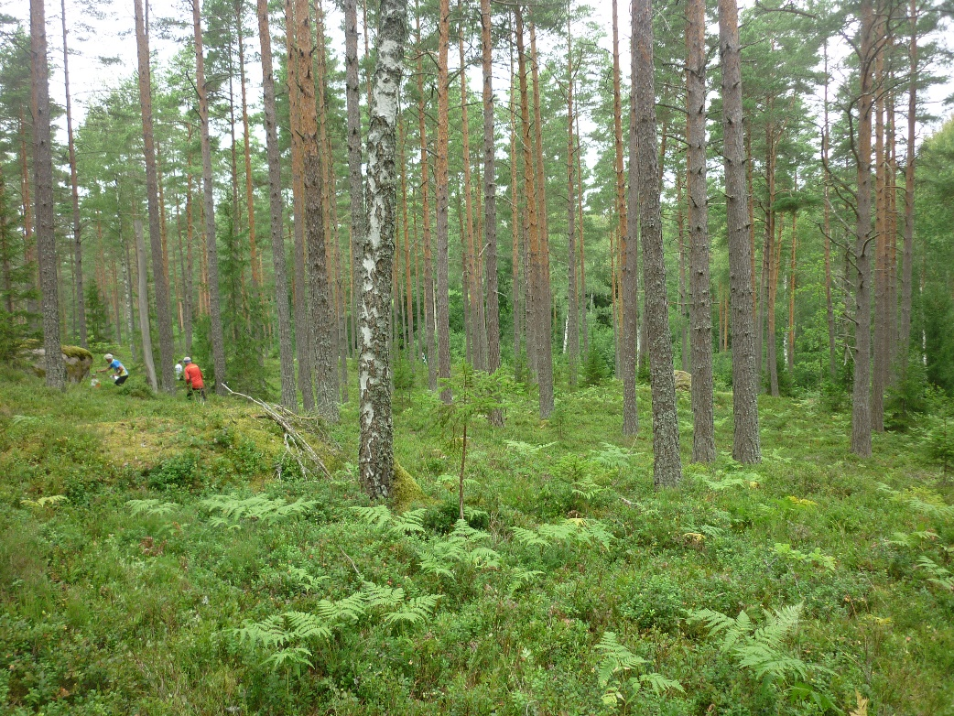

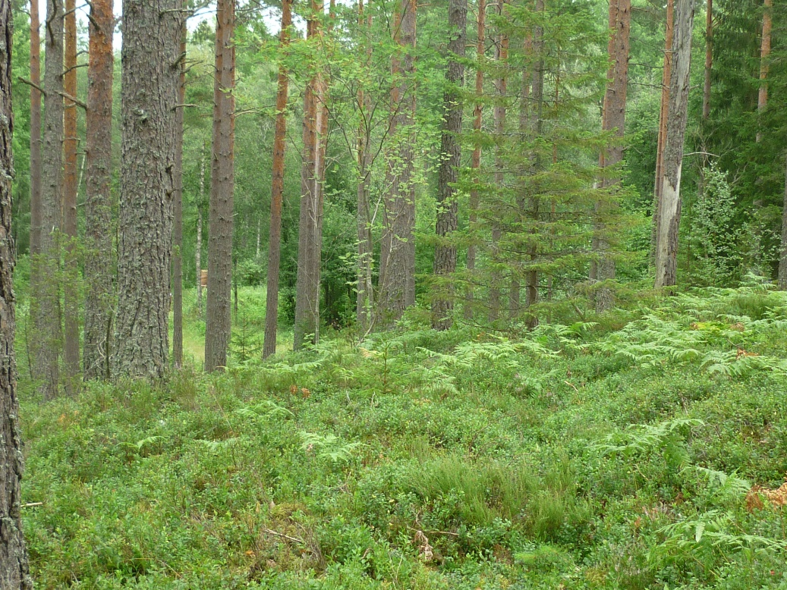

Der ligger spor og baner på Livelox. Måske kan det være sjovt at kigge på.

Lene og Helle løber D40 kort

Lennart og Stig løber H50 kort

Jørgen, Kjeld og Svend Erik løber H65 kort

Og jeg passer mig selv på D65 kort

Tilbage i lejren måtte vi lige nyde solen og det første løb.

Da vi sad med den fælles aftensmad, var vi heldigvis krøbet ind i forteltet, for vi fik 4-5 timers regnvejr, der virkelig gav vand.

Helle og Stig havde forberedt årets uforudseelige konkurrence.

Dagens to dele var, hvem der på etapen havde den procentvise mindste afvigelse i forhold til vinderen på tiden til og med post 3 og på hele etapen. Det giver de mest uforudseelige vindere.

Anden etape havde samme stævneplads som første dag. Banerne var lidt kortere med lidt flere poster.

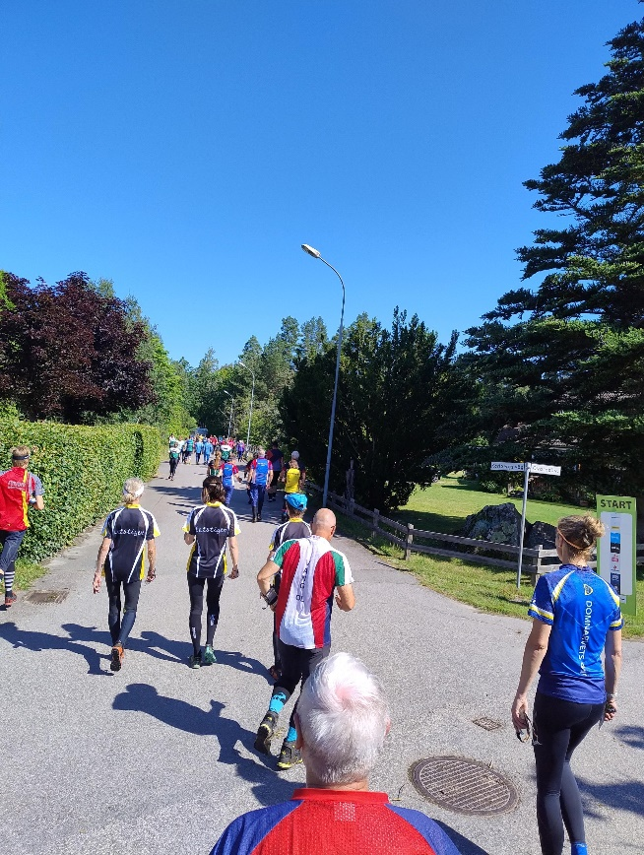

Terrænet var dog noget anderledes. Mange flere store klippestykker og stybbe, som man gled ned ad. Meget mere op og ned. Få syntes banen var lettere end mandag, mange syntes den var noget sværere.

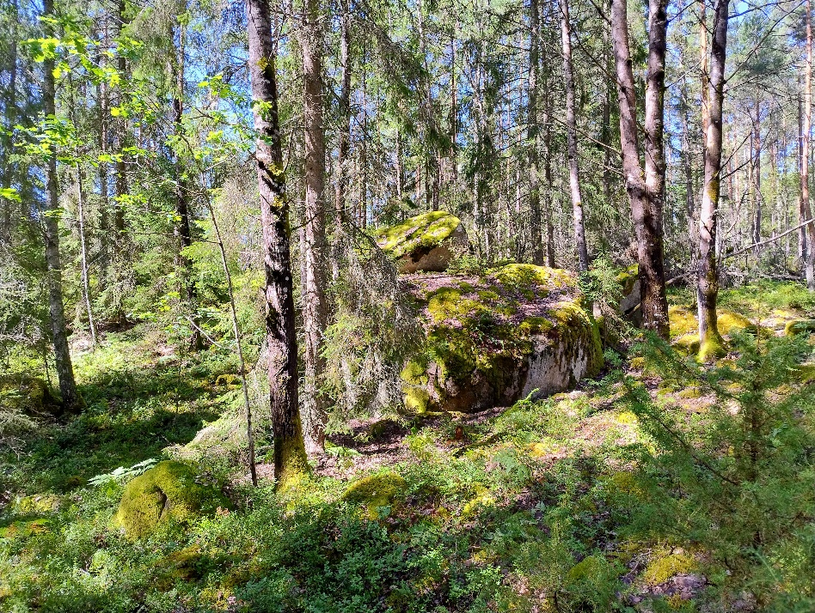

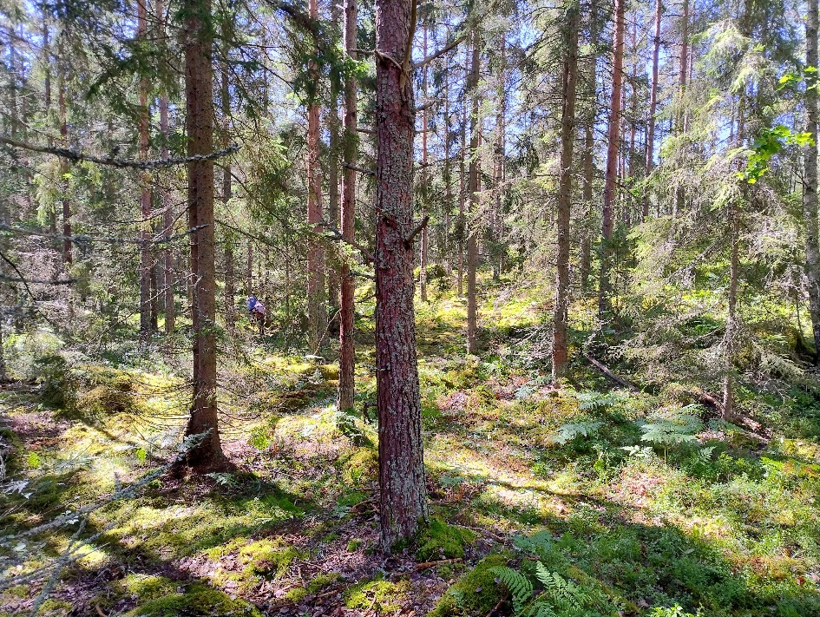

I morgen er det hvile- og oplevelsesdag og vi skal sikkert se verdenseliten løbe sprint inde i byen.

/Birgitte

Foto: Helle, Stig og Birgitte